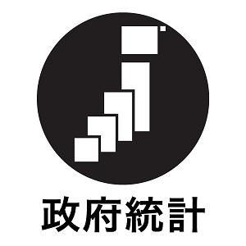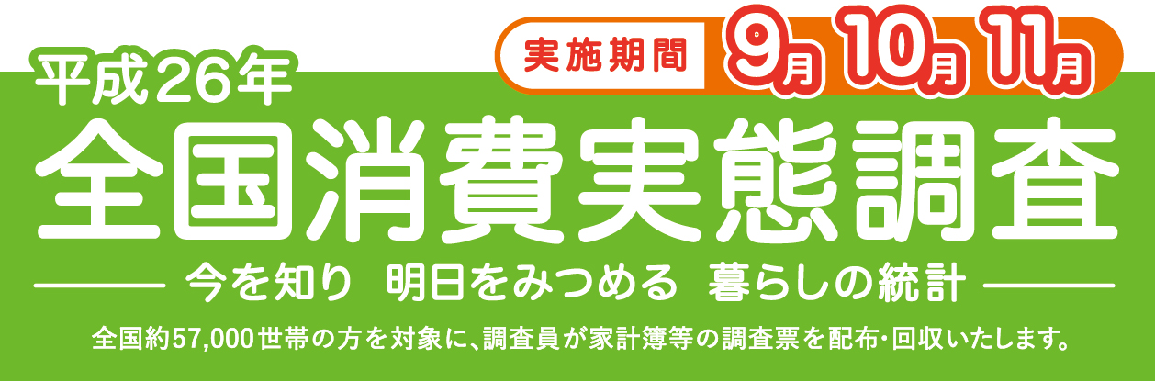

■調査の目的は？何に役立つの？

家計の収支や家計資産を調査し、家計の実態を｢所得｣｢消費｣｢資産｣の側面から総合的にとらえるために行われます。調査結果は、年金や介護などの社会保障制度の検討や、生活保護費の基準の算定・見直しなど、皆さんに役立つ政策の基礎資料となります。

■対象は？

全国から無作為に選ばれた世帯の方が対象です。府内では全市と３町村(島本町、岬町、千早赤阪村)で、約3,000世帯を対象に行います。

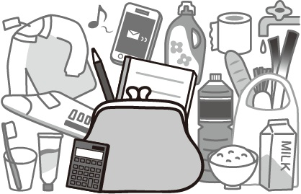

■調査員が伺います

　府が任命した統計調査員がご自宅を訪問しますので、ご協力をよろしくお願いします。



◎統計法に基づく調査で、調査票に記入して報告する義務があります。

◎調査で得られた個人情報は統計法により厳格に保護されています。安心して調査にご協力ください。

**大切な調査ですので、ご回答をよろしくお願いします**

[**26年全国消費**](http://www.stat.go.jp/data/zensho/2014/index.htm)



**調査に関する詳しい内容は・・・**

〔お問い合わせ先〕 大阪府総務部統計課　物価･家計グループ

℡　06-6210-9202

２０１４年８月号

（毎月１回発行）



大阪府総務部統計課

〒559-8555大阪市住之江区南港北1-14-16大阪府咲洲庁舎19階／電話　06(6210)9196

統計課ホームページ　　<http://www.pref.osaka.lg.jp/toukei/>

再生紙を使用しています